**АДМИНИСТРАЦИЯ**

**КЛИМКОВСКОГО СЕЛЬСКОГО ПОСЕЛЕНИЯ**

**БЕЛОХОЛУНИЦКОГО РАЙОНА**

**КИРОВСКОЙ ОБЛАСТИ**

**ПОСТАНОВЛЕНИЕ**

29.10.2019 № 76-П

пос. Климковка

**Об утверждении схемы размещения нестационарных торговых**

**объектовна территории Климковского сельского поселения**

**Белохолуницкогорайона Кировской области**

В соответствии с Федеральными законами от 06.10.2003 № 131-ФЗ «Об общих принципах организации местного самоуправления в Российской Федерации», от 28.12. 2009 N 381-ФЗ "Об основах государственного регулирования торговой деятельности в Российской Федерации"***,***Уставом Климковского сельского поселения, администрация Климковского сельского поселения ПОСТАНОВЛЯЕТ:

1. Утвердить на период с 01.01.2020 по 31.12.2022:

1.1.Текстовую часть схемы размещения нестационарных торговых объектов на территории муниципального образованияКлимковскоесельское поселение Белохолуницкогорайона Кировской области согласно приложению.

1.2. Графическую часть схемы размещения нестационарных торговых объектов на территории муниципального образования муниципального образования Климковское сельское поселение Белохолуницкого района Кировской области (прилагается в электронном виде).

2. Направить настоящее постановление в департамент развития предпринимательства и торговли Кировской области на бумажном и электронном носителях в течение десяти дней с момента утверждения для размещения на официальном сайте Правительства Кировской области в информационной телекоммуникационной сети «Интернет».

3. Настоящее постановление вступает в силу со дня его официального опубликования.

4. Контроль над исполнением постановления оставляю за собой.

ГлаваКлимковского

сельского поселения А.А. Шаргунов

ПОДГОТОВЛЕНО

Специалист администрации Л.Г.Запольских

Подлежит опубликованию в Информационном бюллетене органов местного самоуправления Климковского сельского поселения Белохолуницкого района Кировской области и на официальном сайте администрации Белохолуницкого муниципального района Кировской области с электронным адресом в информационно-телекоммуникационной сети «Интернет» <http://www.bhregion.ru/>

Приложение

УТВЕРЖДЕНА

постановлением администрации

Климковского сельского поселения

от 29.10.2019 № 76-П

**Схема размещения нестационарных торговых объектов на территории Климковскогосельского поселения**

**Белохолуницкого района Кировской области**

|  |  |  |  |  |  |  |  |
| --- | --- | --- | --- | --- | --- | --- | --- |
| Учетный номер | Адресные ориентиры нестационарного торгового объекта | Площадь земельного участка, нестационарного торгового объекта (здания, строения, сооружения) или его части (кв. м) | Собственник земельного участка (здания, строения, сооружения) или его части | Количество нестационарных торговых объектов (единиц) | Вид нестационарного торгового объекта | Площадь нестационарного торгового объекта (кв. м) | Специализация нестационарного торгового объекта |
| 1 | 2 | 3 | 4 | 5 | 6 | 7 | 8 |
| 1 | п.Климковка ул. Ленина | 15 | Климковское сельское поселение | 1 | Авто-лавка | 15 | Продовольственные и непродовольственные товары |
| 2 | п.Климковка ул. Ленина | 15 | Климковское сельское поселение | 1 | Авто-лавка | 15 | Продовольственные и непродовольственные товары |
|  | итого | 30 |  | 2 |  | 30 |  |

**СХЕМА**

**расположения нестационарных торговых объектов на территории Климковского сельского поселения**

**(п. Климковка)**

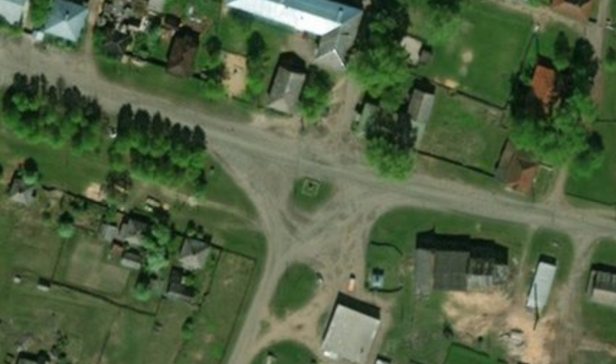

**Ул. Свободы**

**Ул. Ленина**

**Ул. Ленина**

НТО 1

НТО 2

М 1:2000